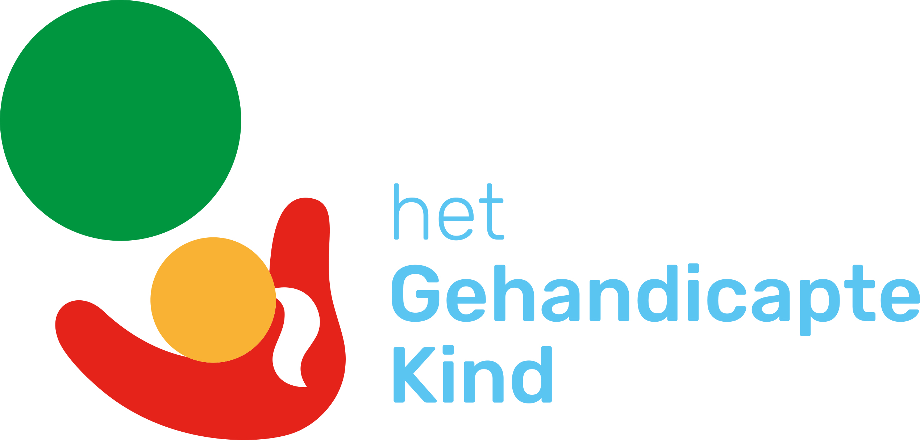

Persbericht
[plaats, datum] 2019

Collecte voor kinderen met een handicap

Vrijwilligers gezocht in [plaats/regio]

De Nederlandse Stichting voor het Gehandicapte Kind houdt van 11 t/m 16 november 2019 haar landelijke collecte. Duizenden vrijwilligers gaan dan op pad om geld in te zamelen voor kinderen met een handicap. De stichting zoekt nog helpende handen in [plaats].

Eenzaamheid grootste handicap
Voor meer dan 100.000 kinderen met een beperking is eenzaamheid de grootste handicap. Ze gaan naar aparte scholen of helemaal niet naar school. Spelen wordt lastig als 9 van de 10 speelplekken in ons land nog steeds niet of slecht toegankelijk zijn voor gehandicapte kinderen. En veel kinderen met een handicap zitten thuis terwijl ze graag met leeftijdgenootjes zouden willen sporten. Het Gehandicapte Kind (voorheen NSGK) zorgt ervoor dat kinderen met en zonder handicap elkaar leren kennen. Dat ze samen kunnen spelen, sporten en leren – samen opgroeien.

Helpt u mee?
Het kost maar een paar uur van uw tijd. Voor aanmelding of informatie kunt u contact opnemen met [naam en contactgegevens]. Zie ook www.nsgk.nl.

///

Noot voor de redactie (niet voor publicatie)
Via deze link kunt u onderstaande collectefoto downloaden, die rechtenvrij mag worden geplaatst. Voor meer informatie kunt u contact opnemen met Silvia Muije, woordvoerder van het Gehandicapte Kind via 020-6791200 / 06-11564555 / smuije@nsgk.nl of kijk op www.nsgk.nl


